1. TANDA SNI
1.1 Tanda SNI adalah sebagaimana ditunjukkan di bawah ini.

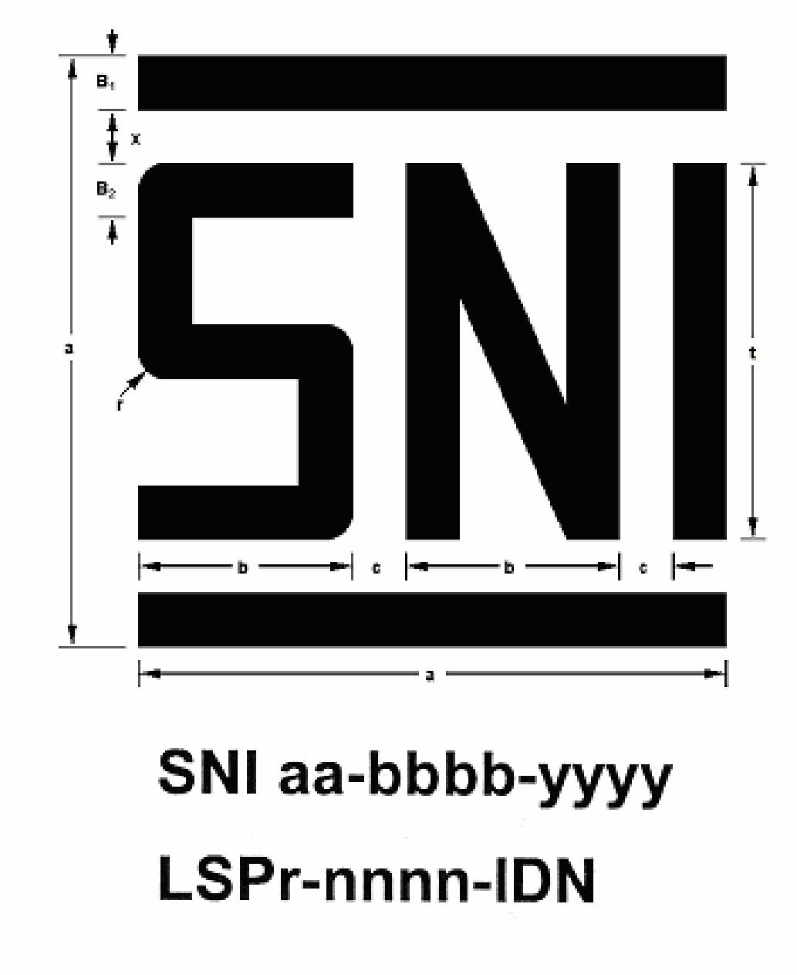

1.2. Ukuran tanda SNI dinyatakan dengan ketentuan sebagai berikut:

a | B1 | X | B2 | t | r | b | c
a | a  11 | a  11 | a  11 | 7a  11 | a  11 | 4a  11 | a  11

Catatan :
Kode SNI aa-bbbb-yyyy menunjukkan nomor SNI yang diacu.
Kode LSPr-027-IDN menunjukkan nomor akreditasi LSPro.
1.3. Ukuran tanda SNI harus dapat dibaca secara jelas.
1.4. Tanda SNI dapat diikuti dengan :
- Nomor SNI yang diacu
- Kode lembaga sertifikasi yang menerbitkan lisensi sesuai dengan ketetapan KAN.
1.5. Tanda SNI harus dibubuhkan langsung pada produk, kecuali tidak dimungkinkan baik karena ukuran produk terlalu kecil atau karena sifat dari produk tersebut; dalam hal yang demikian, tanda SNI harus dibubuhkan pada kemasan terkecil yang dipergunakan dalam memasarkan produk tersebut.
Pembubuhan tanda SNI diletakkan pada tempat yang mudah terlihat dengan ukuran yang sedemikian rupa dan tidak mudah rusak agar tanda SNI dan informasi pelengkapnya dapat terbaca dengan mudah tanpa alat bantu.
2. WARNA TANDA SERTIFIKASI
Tanda SNI dapat direproduksi dalam warna apapun.
3. PERJANJIAN PENGGUNAAN SPPT SNI
Penggunaan tanda SNI diatur sesuai dengan ketentuan yang berlaku. Sebelum SPPT SNI diserahkan kepada Produsen Pemohon dilakukan penandatanganan Perjanjian Penggunaan SPPT SNI antara LS Pro Alsintan BPMA dan Produsen Pemohon.
4. PENGHENTIAN PENGGUNAAN TANDA SNI
4.1 Dalam situasi dimana Sertifikat Produk Penggunaan Tanda SNI dicabut atau dibatalkan maka Produsen yang bersangkutan harus segera menghentikan penggunaan tanda SNI pada produk, kemasan, label dan atau dokumen yang menyertainya.
5. Dokumen Terkait
5.1. Dokumen Prosedur LS Pro Alsintan tentang Ketentuan dan Tata Cara Sertifikasi Produk Penggunaan Tanda SNI
5.2. Form S- 02/LS Pro tentang Perjanjian Penggunaan SPPT SNI

